

«Школа – мастерская талантливого мышления»

МОУ «Таловская СОШ» Прибайкальского района

27 апреля в рамках формата образовательного события «Школа – мастерская талантливого мышления» обучающиеся Таловской школы вместе с педагогами продемонстрировали то, чему им удалось научиться с момента открытия центра «Точка роста».
Директор школы Пантелеев Юрий Анатольевич открыл мероприятие, рассказал о цели встречи и представил заместителя начальника МУ УО Прибайкальского района Долгобородову О.В.
– Создание Центра «Точка роста» в нашей школе – большой шаг вперёд, – сказал в приветственном слове Юрий Анатольевич. – Можно с уверенностью сказать, что с 1 сентября 2020 г. жизнь наших школьников существенно изменилась: у них появилась возможность осваивать новые технологии, используя современное оборудование.
Учителя технологии Пантелеева И.Е., Глушков И.А. провели в 6-8 классах квест-игру «Роль современных технологий в деятельности человека». Ребята продемонстрировали навыки управления квадрокоптерами: поиск предмета с применением карты, создания 3D-рисунка, моделирования альпинистских снаряжений и их изготовления на 3D-принтере, также учащиеся показали навыки работы со шлемом виртуальной реальности.
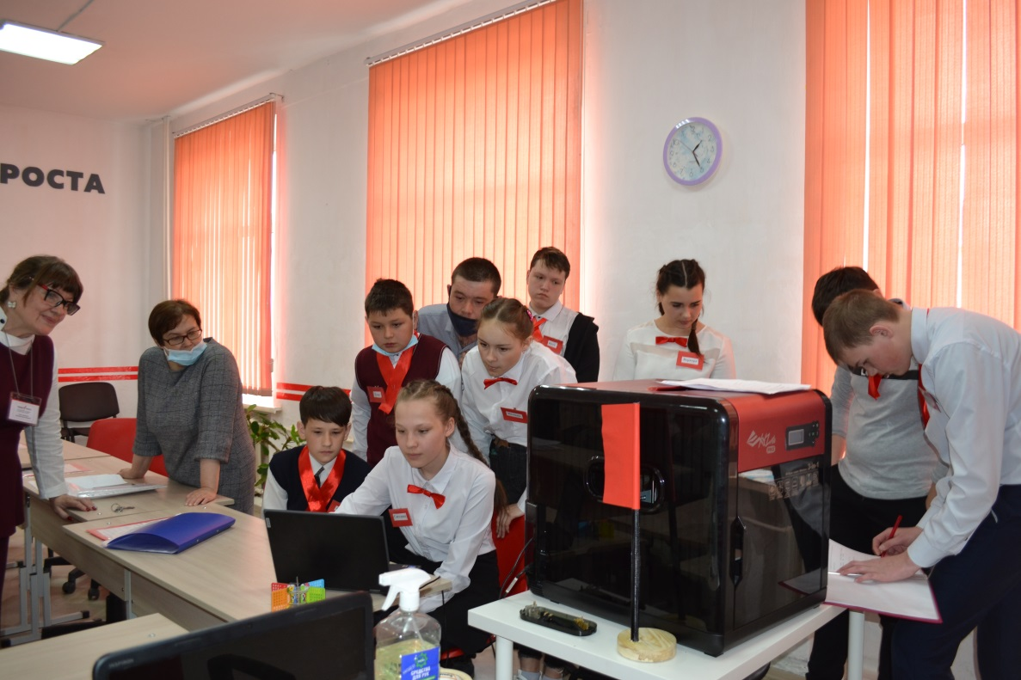
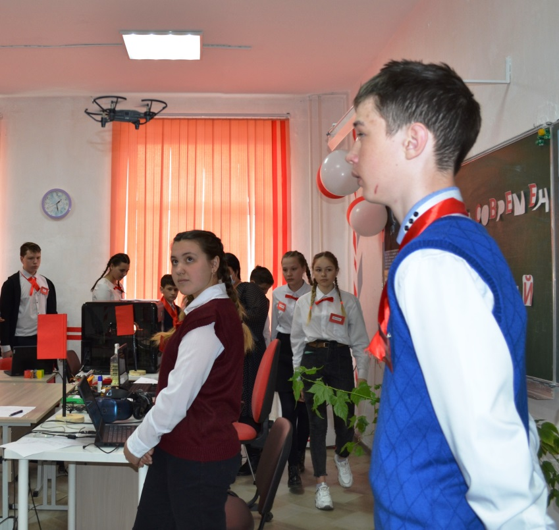
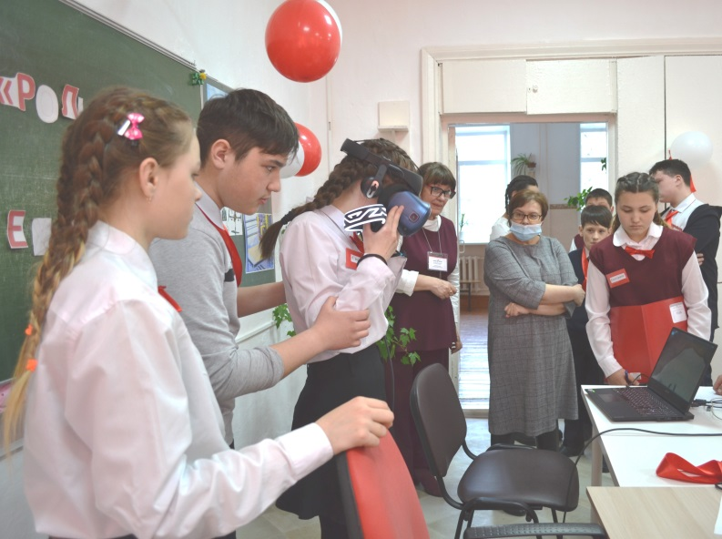
В 10 классе учитель информатики Мусятовская Н.В. провела урок проектной деятельности «Создание анимационной открытки «День Победы» в программе Scratch». В ходе создания анимационной открытки учащиеся продемонстрировали навыки программирования в среде Scratch. В ходе создания проекта проявили творческие способности, навыки алгоритмизации. Ребята планировали работу, определяли объекты, музыкальное сопровождение, реализовывали необходимые действия средствами программирования.
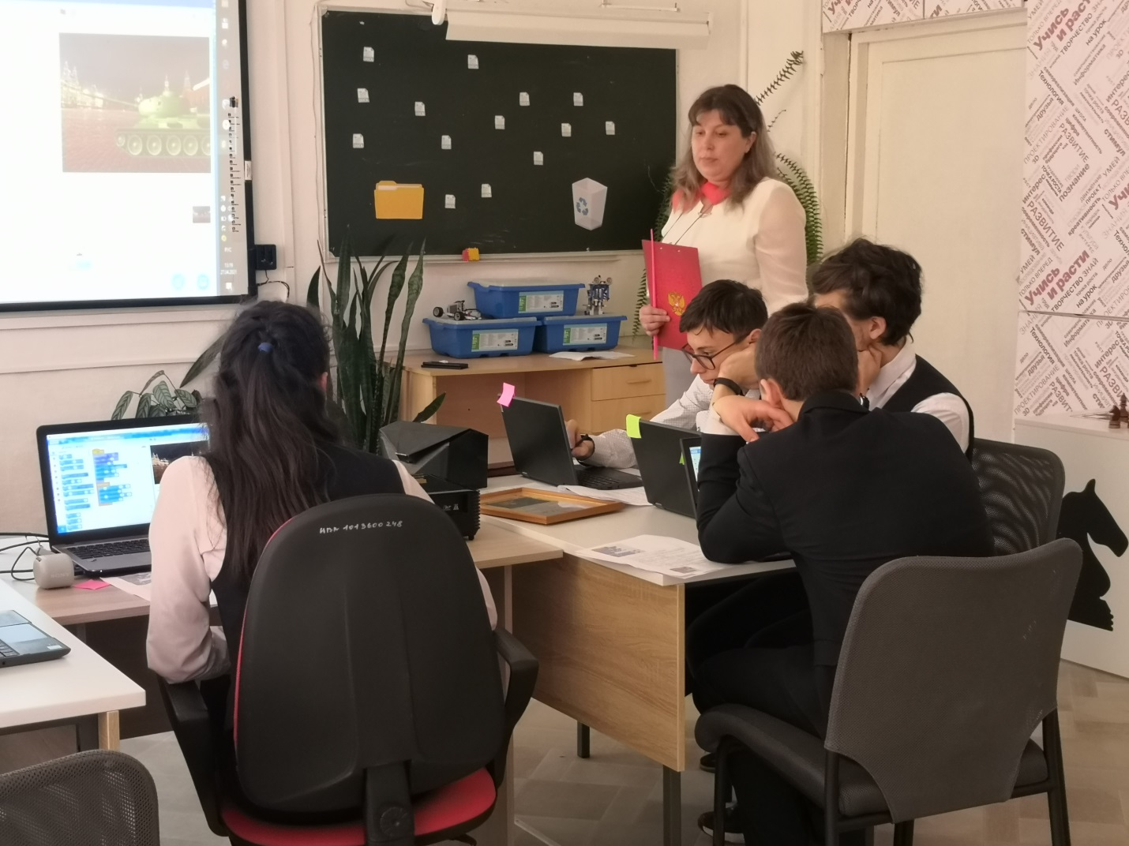
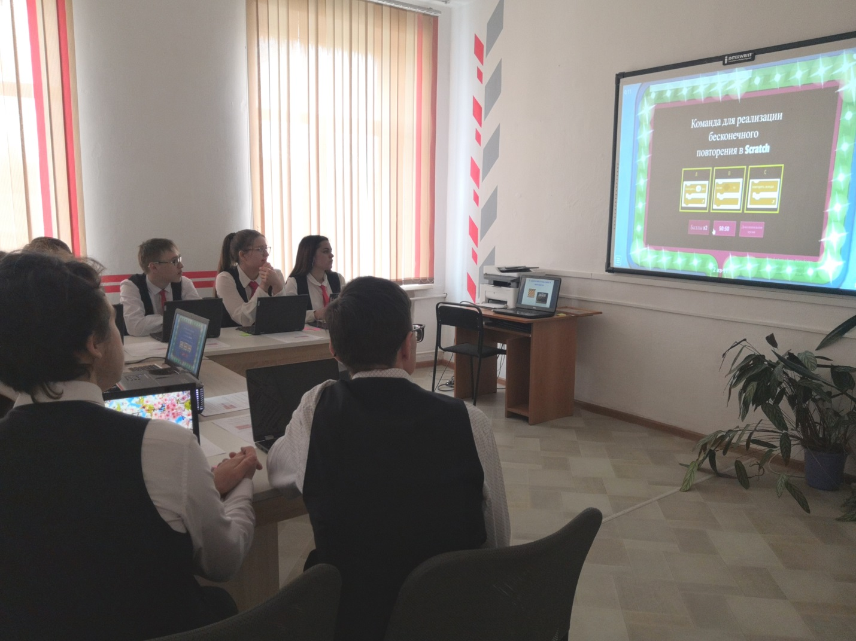
Учителя начальных классов Петрова В.Е., Бадмажапова И.В. провели урок безопасности для 3, 4 классов «Первая помощь при попадании инородного тела в дыхательные пути». Задача урока состояла в актуализации существующих знаний и навыков по оказанию первой помощи, профилактики, формированию ответственного отношения к собственному здоровью. Во время занятия школьники, работая в группах, составляли алгоритм и отрабатывали навыки оказания первой помощи при попадании инородного тела в дыхательные пути на манекене и закрепляли полученные знания, решая кейсы.
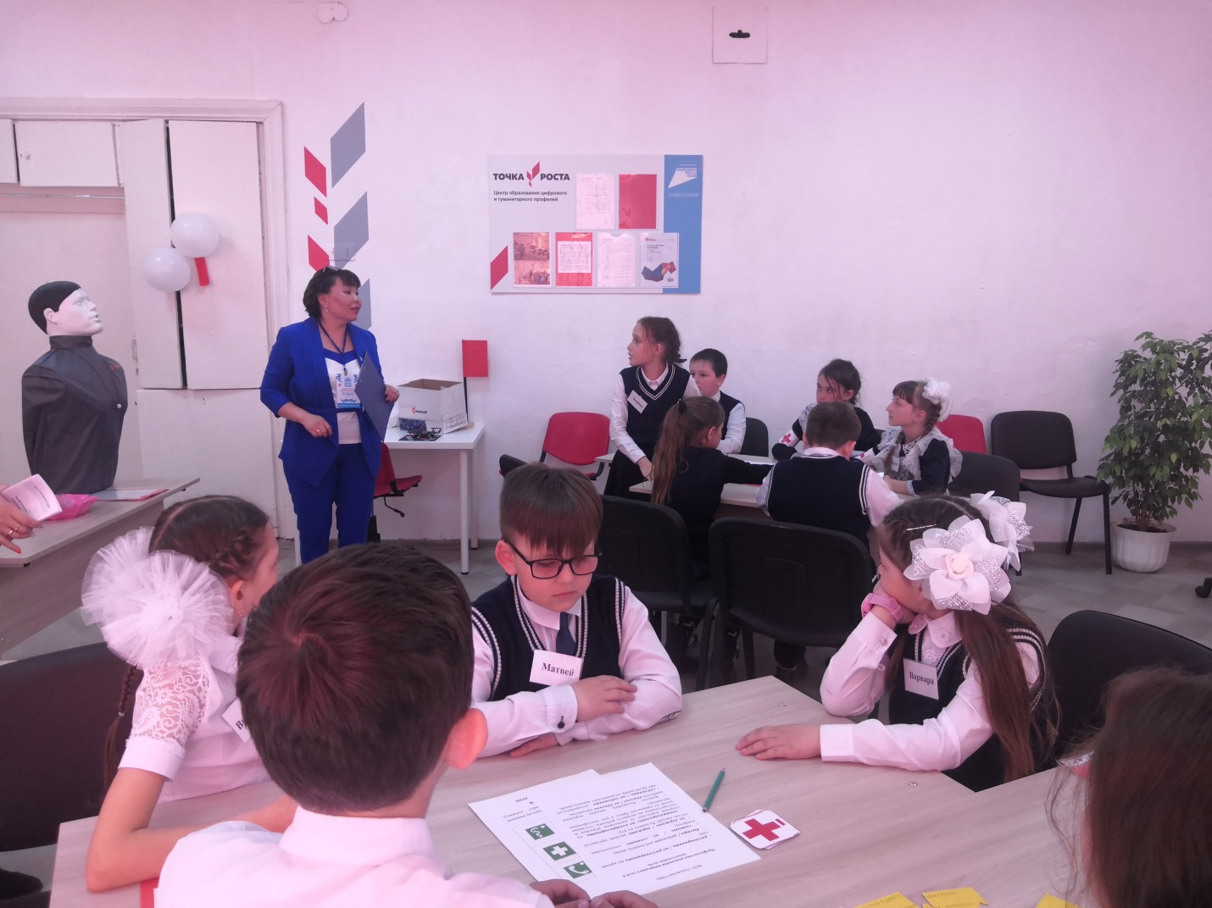
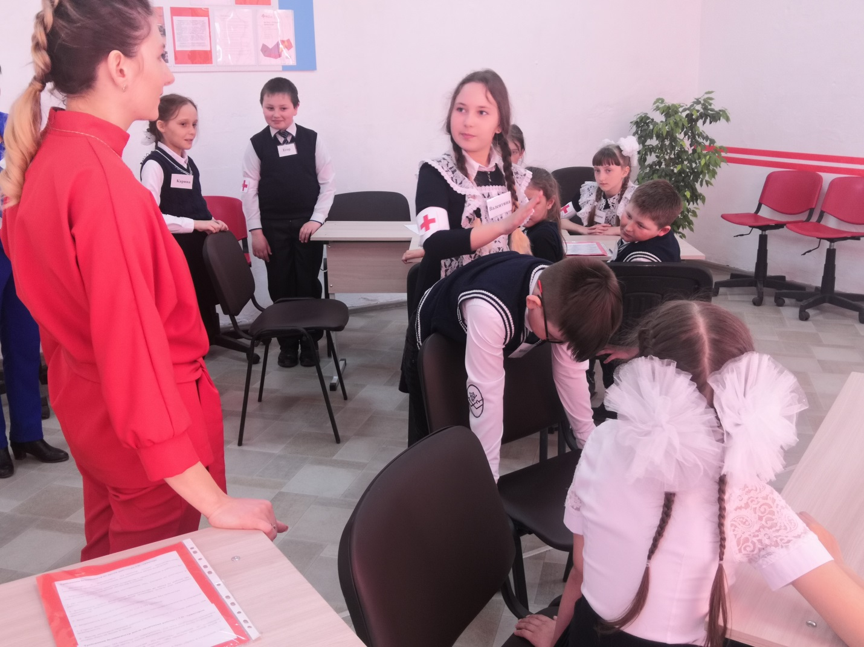
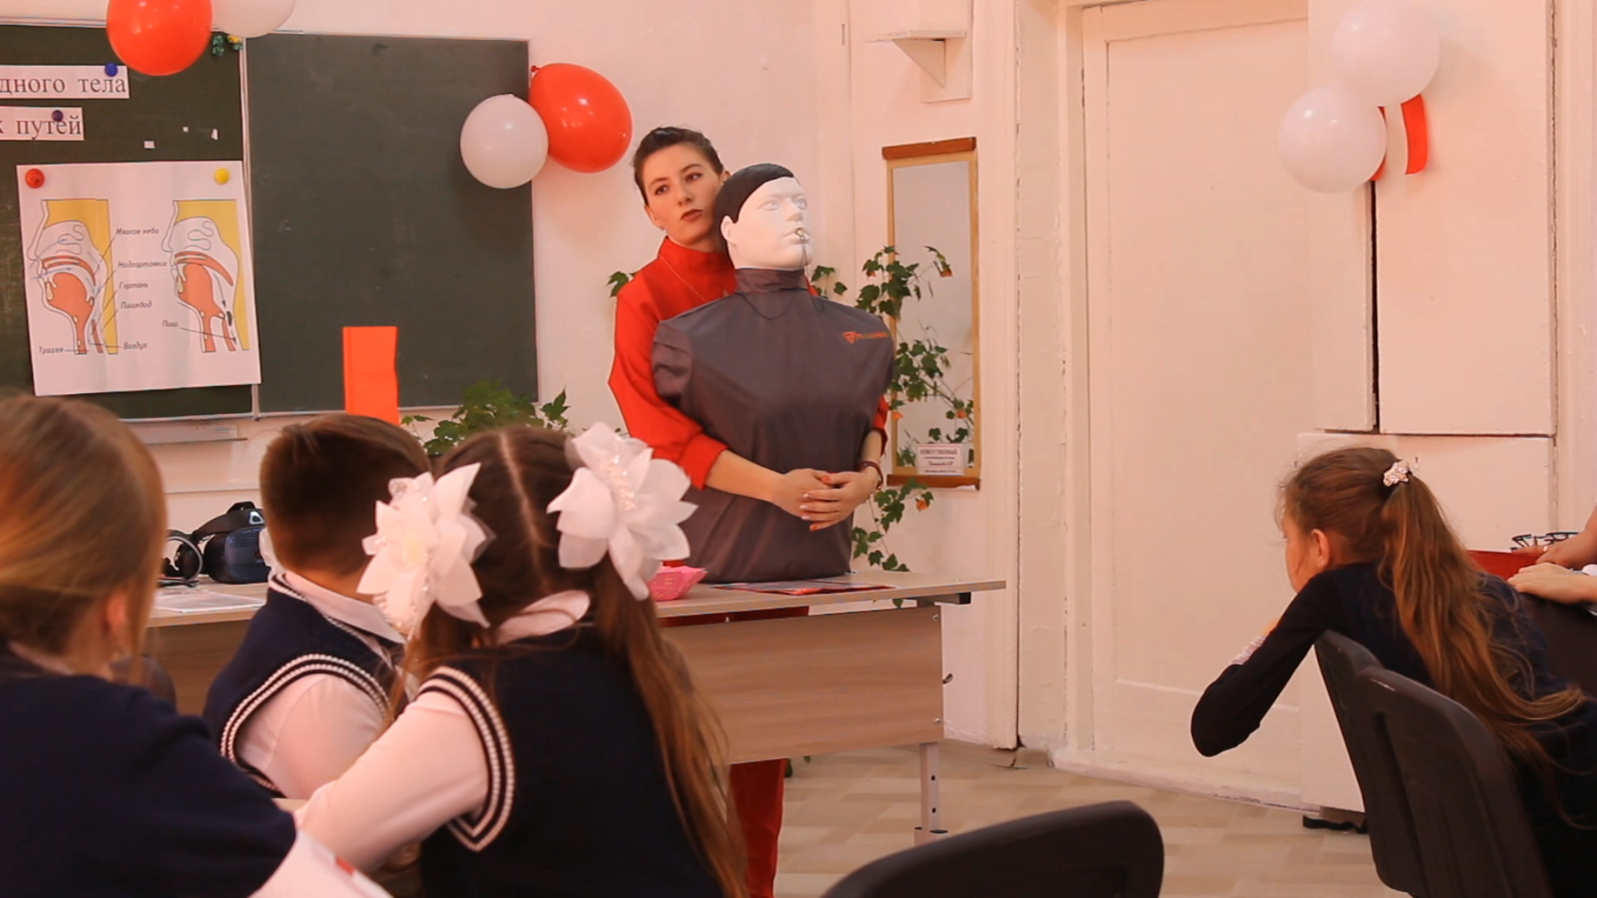
В шахматной гостиной Центра педагог-организатор Гаврилов Ю.М. провел занятие «Стратегия и тактика в шахматах». Учащиеся познакомились с шахматными позициями, запоминали типичные приемы, «проигрывали» в уме различные тактические удары и комбинации. Теоретические знания применялись на практике, сыгранные партии анализировались. Занятие способствовало развитию наблюдательности, внимания, умения думать.
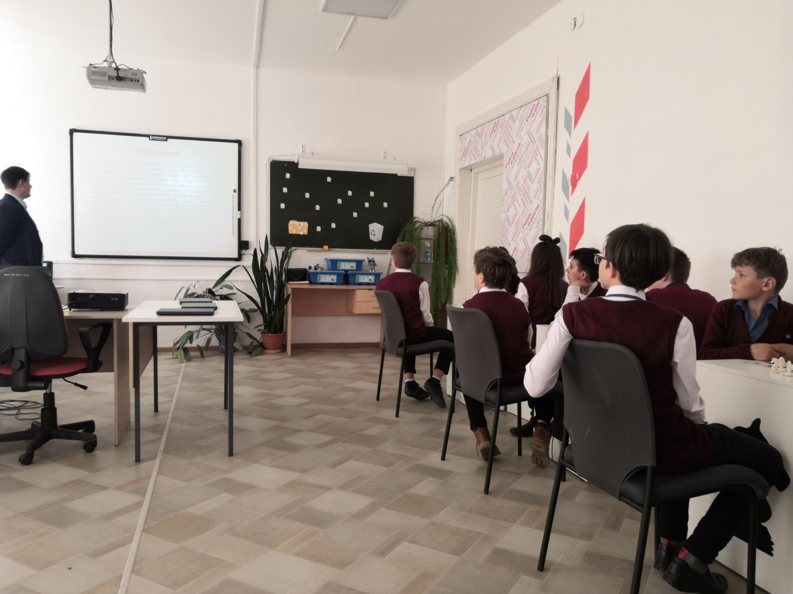
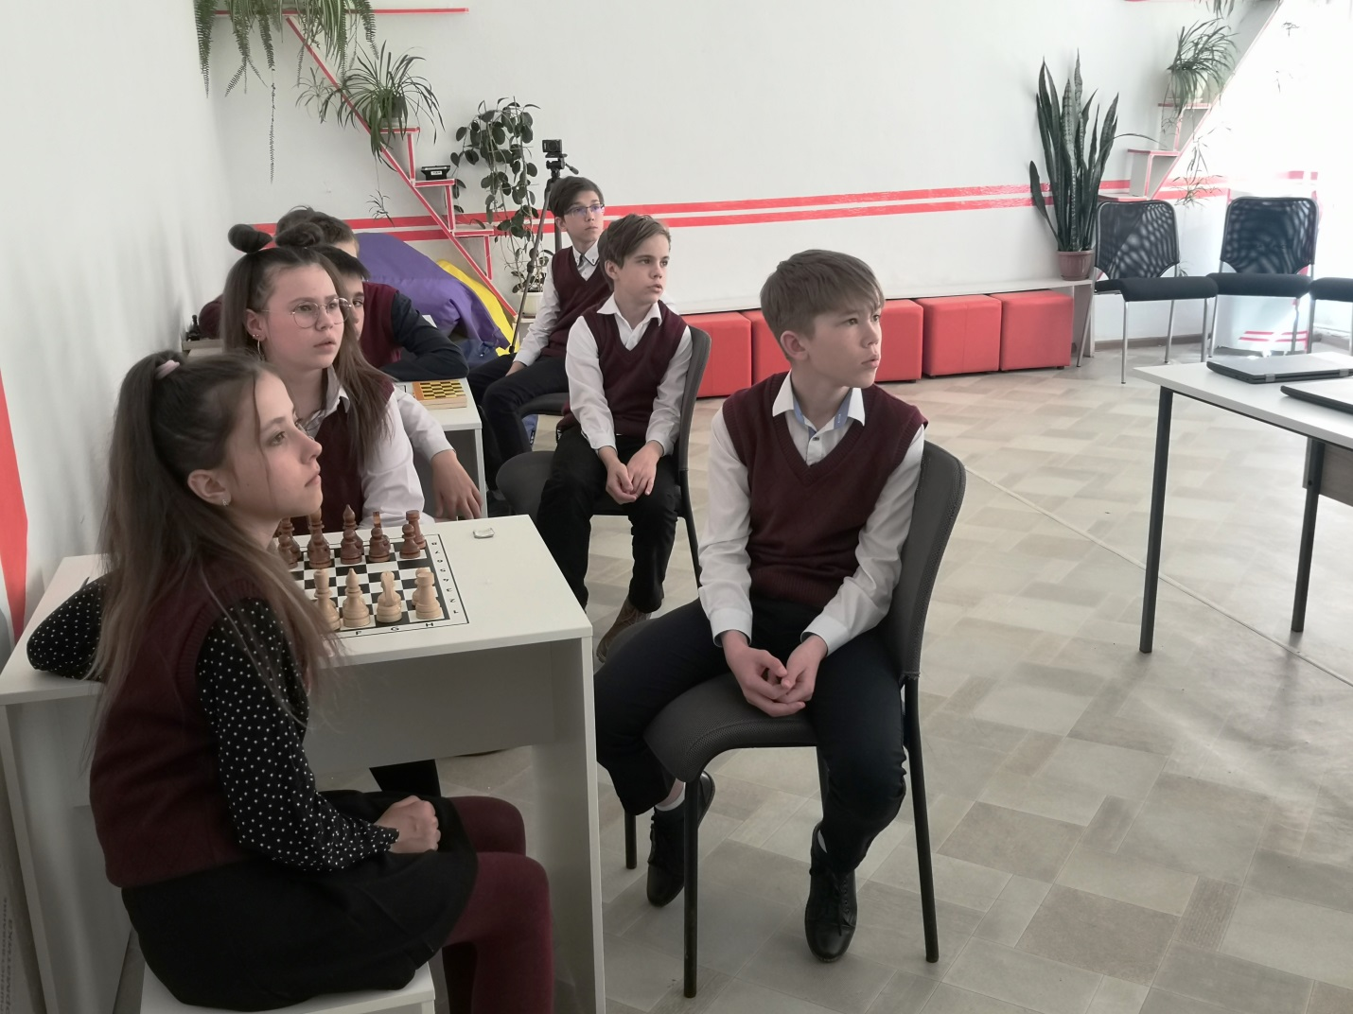
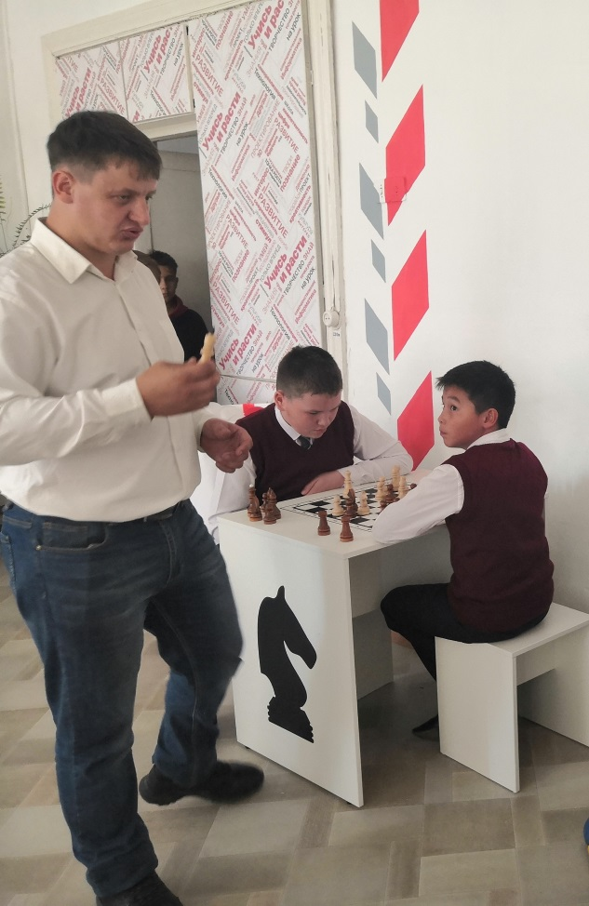

Центр «Точка роста» стал важнейшим звеном образовательного процесса в Таловской школе.

